POZDRAVLJENI OTROCI IN STARŠI!

UČITELJICE PODALJŠANEGA BIVANJA UPAMO, DA STE VSI ZDRAVI IN SE DRŽITE DOMA.
DANES VAM PREDSTAVLJAMO IDEJO, KI JE V TEM ČASU ZAOKROŽILA PO SPLETU. ČE ŽELITE, LAHKO PO NAVODILIH IZDELATE METULJA ZA NA OKNO ALI METULJA ZA NA BALKON.
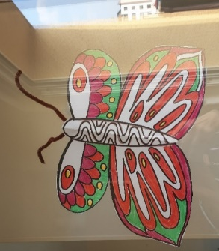

PO USTVARJANJU PA SE LAHKO TUDI RAZGIBATE S POMOČJO NASLEDNJEGA POSNETKA:
https://www.youtube.com/watch?v=4FcAMjALF3Q&feature=youtu.be&fbclid=IwAR2QM8IvQ4swVI3RbF5SBWp9fliGi-k9iZ_aN8EOBOo9YFRmXsimLPy1SIY

ALI PA SI OGLEDATE LUTKOVNO PREDSTAVO ZVEZDICA ZASPANKA:
https://vimeo.com/165595717?fbclid=IwAR3_bVIsBlekEixjdHVMZw5lrN2v5oGV_xI24rjtCDAsqa7ZnLANlA6npsI

METULJ
Dragi učenci, starši, stari starši, učitelji, ravnatelji, dragi vsi!
Povežimo se in stopimo skupaj!
Povej prijatelju, da misliš nanj, da mu želiš le najboljše in mu pošiljaš upanje.
Povej to celemu svetu.
Kako?
Pošlji v svet metulja upanja.
Metulj na tvojem oknu ali balkonu bo pozdravil in razveselil tvoje prijatelje, znance, sošolce, učitelje in cel svet!
Prinesel jim bo upanje in tvoje pozdrave!
Si za? Skupaj zmoremo!
Tudi na POSNETKU: https://gopro.com/v/RoRndB0JMmVeo

POTREBUJEMO:
- BEL PAPIR
- SVINČNIK
- ŠKARJE
- LEPILO
- ŽICO
- LESENO PALICO
- BARVICE (FLOMASTRE, BARVNI PAPIR…)

NAVODILA ZA METULJA NA OKNU:
1.KORAK
Papir prepognemo. Nanj narišemo obliko polovice metulja in izrežemo.
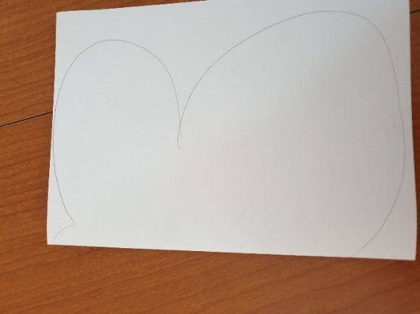
2.KORAK
Papir razgrnemo in na obeh straneh pobarvamo/okrasimo metulja.
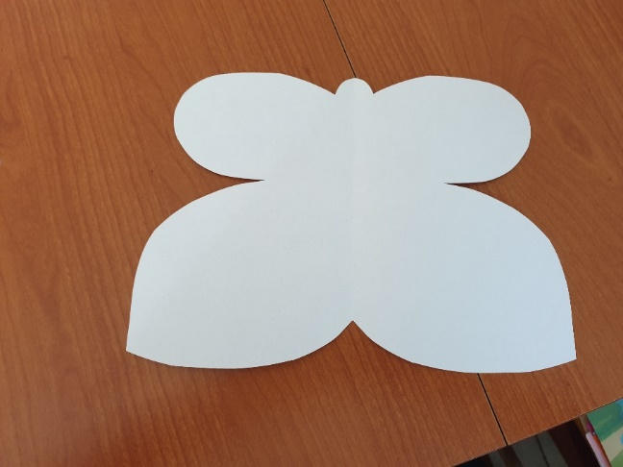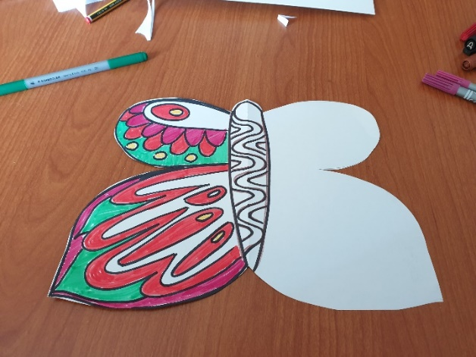

Da bosta krili res enaki/simetrični, si pomagaMO tako, koT kaže slika (prepognEMO NA POL in DAMO na okno).
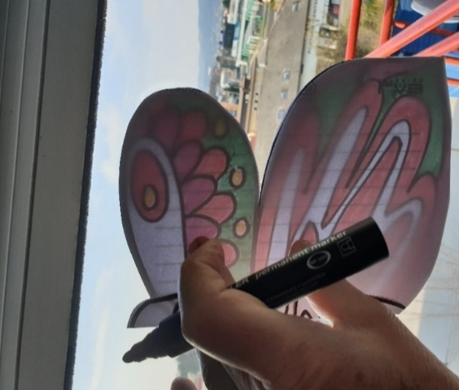
3.KORAK
Prilepimo tipalke.
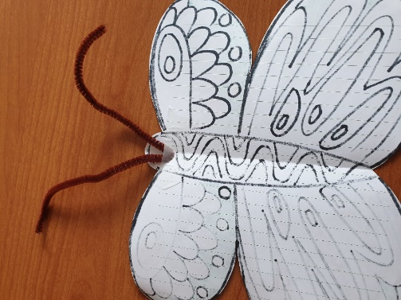
4. KORAK
Metulja pritrdimo na okno, DA GA BODO VSI VIDELI.
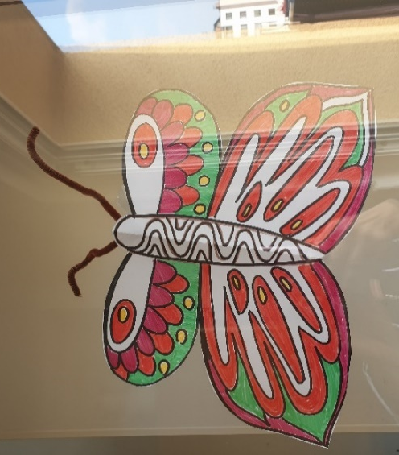
Metulj POZDRAVLJA PRIJATELJE, ZNANCE, SOŠOLCE, UČITELJE, VSE.
Sporoča : JAZ SEM DOBRO, BODI ZDRAV, OSTANI DOMA.
NAVODILA ZA METULJA NA BALKONU:
- Obrišemo prvega mETULJA in GA izrežemo. Vsakega okrasimo LE na eni strani.
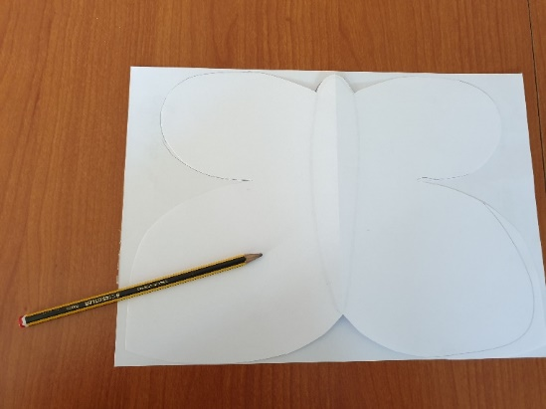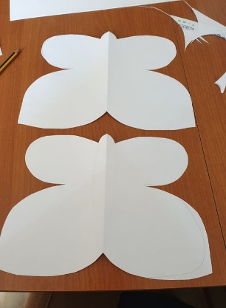
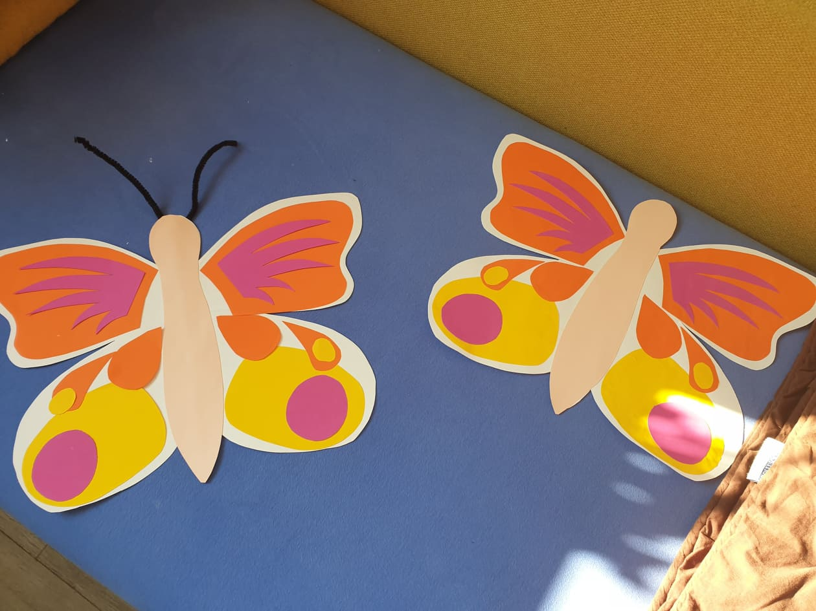

- NA SREDINO ENEGA METULJA prilepimo palico in tipalke. Prilepimo še drugo polovico metulja in ga pritrdimo na prosto.

